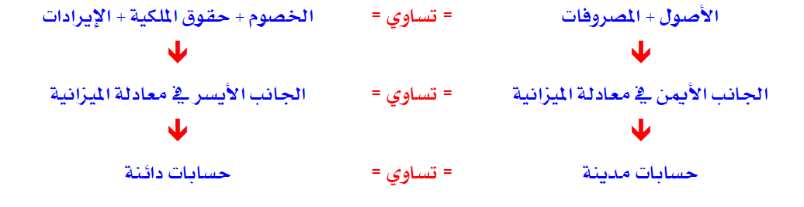

هذه هي القاعدة المتبعة في كل عمليات الحساب

نشرح كلاً منها على حده

أولاً الأصول والمصروفات

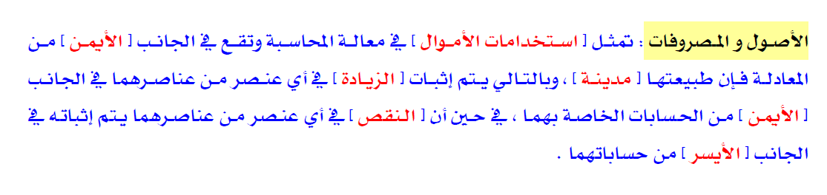

تمثل استخدامات الأموال وتقع في الجانب الأيمن وبما إنها بطبيعتها مدينة فإن أي زيادة فيها تسجل في الجانب الأيمن المدين وأي نقصان يسجل في الجانب الأيسر ويعتبر دائن

ثانياً الخصوم وحقوق الملكية

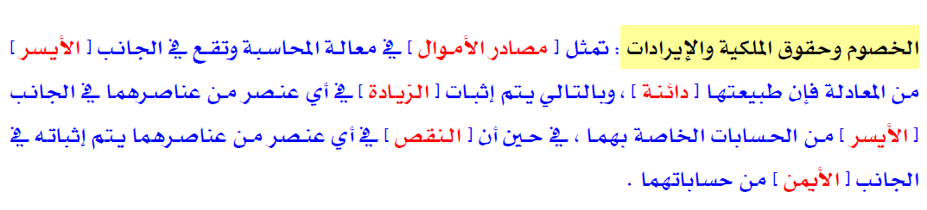
تمثل مصادر الأموال وتقع في الجانب الأيسر وبما إنها بطبيعتها دائنة فإن أي زيادة فيها تسجل في الجانب الايسر دائنة وأي نقصان يسجل في الجانب الأيمن ويعتبر مدين

وهنا ملخص لما ذكرناه

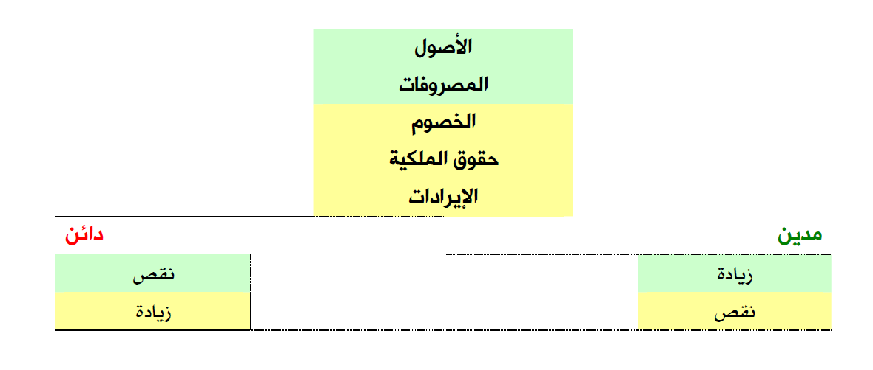

وهنا مثال توضيحي

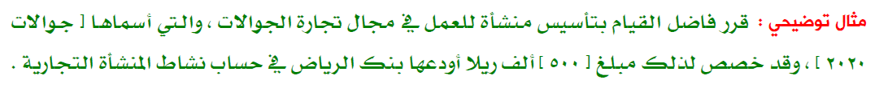

بناءً على هذا المثال سنشرح المدين والدائن

العملية الأولى التي تمت هنا

أودع فاضل 500 ألف ريال من حسابه الخاص ( نشأت هنا التزامات تجاه صاحب المنشأة بمبلغ 500 ألف ريال =حقوق الملكية ) في حساب المنشأة في البنك ( ظهور بند جديد في الأصول بمبلغ 500 ألف ريال )
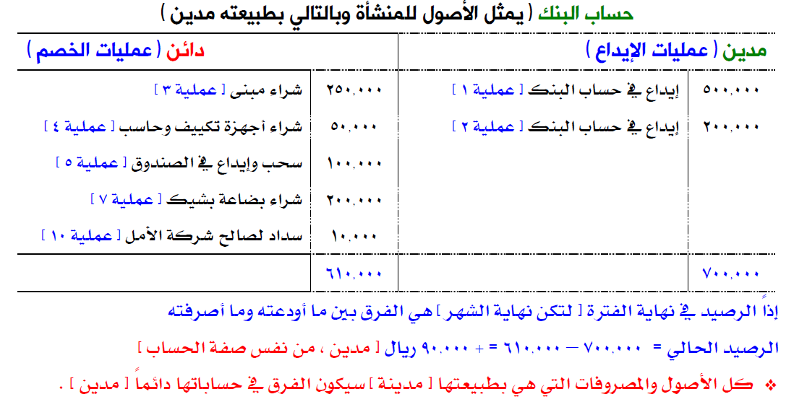

الإيداع في حساب المنشأة في البنك من الأصول والأصول بطبيعتها مدينة لذلك سجلت في خانة المدين على اليمين ولأنه تمت زيادة في الأصول بقيمة 500 ألف ريال ( تابعو خطوة خطوة بدون النظر الى جانب الدائن لعدم تشتت الافكار )

العملية الثانية

اقترض من البنك بقيمه 200 ألف ريال ( نشأ التزام تجاه الغير بمبلغ 200 ألف ريال = الخصوم ) وأودعها في حساب المنشأة ( ظهر بند جديد في الاصول وهو زيادة 200 ألف ريال = استخدامات الأموال )

الإيداع في حساب المنشأة في البنك من الأصول والأصول بطبيعتها مدينة لذلك سجلت في خانة المدين على اليمين ولأنه تمت زيادة في الأصول بقيمه 200 ألف ريال

المصاريف :

ماتم صرفه من أموال من حساب المنشأة في البنك

المصاريف من الأصول وبطبيعتها مدينه لكن هنا نقصان في الأصول والقاعدة تقول عند نقص الأصول تكون دائنه

الآن باقي حساب الرصيد
لحساب الرصيد نجمع ماأودعناه ونطرحه من المصاريف
الرصيد =( 500 ألف ريال رأس المال + 200 ألف ريال قرض البنك ) – (250 ألف ريال شراء المبنى + 50 ألف ريال شراء أجهزة تكييف وحاسب + 10 الآف ريال سحب وإيداع في الصندوق +200 ألف ريال شراء بضاعة بشيك +10 الآف سداد لصالح شركة الأمل )

الرصيد = 700 ألف – 610 ألف
= 90 ألف ريال ( مدين ) لأن الأصول بطبيعتها مدينه فإن الرصيد سيكون مدين

